カード決済での申込

カード決済時のイベント申込の流れです。

操作方法

①参加人数を選択

②[お申込み]をクリック

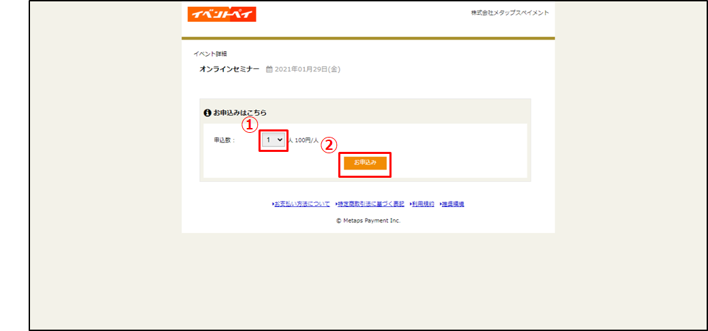

③申込情報を入力

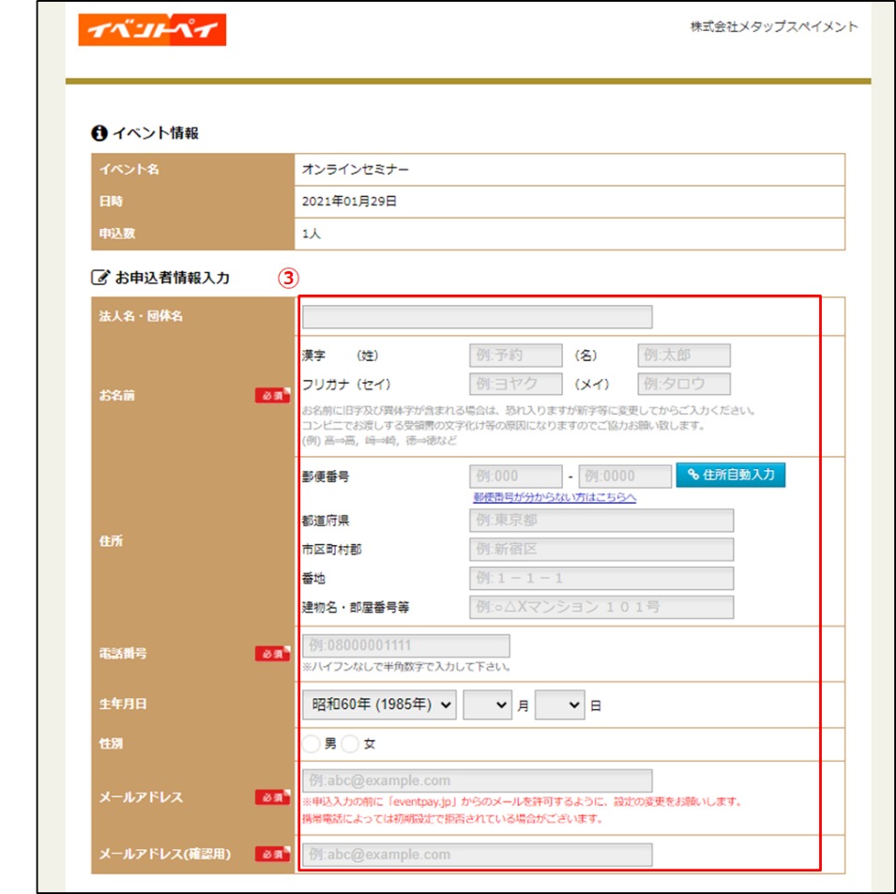

④「クレジットカード決済」を選択

⑤ユーザー利用規約を確認し、「利用規約に同意する」にチェック

⑥「確認する」をクリック

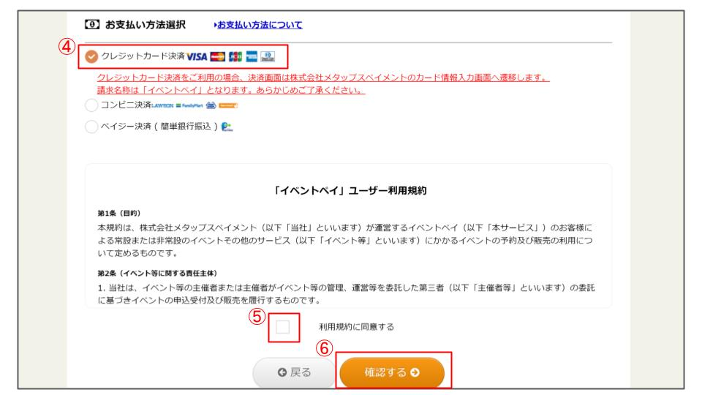

クレジットカード決済の画面に遷移します。

⑦クレジットカード情報を入力

⑧「お支払い」をクリック

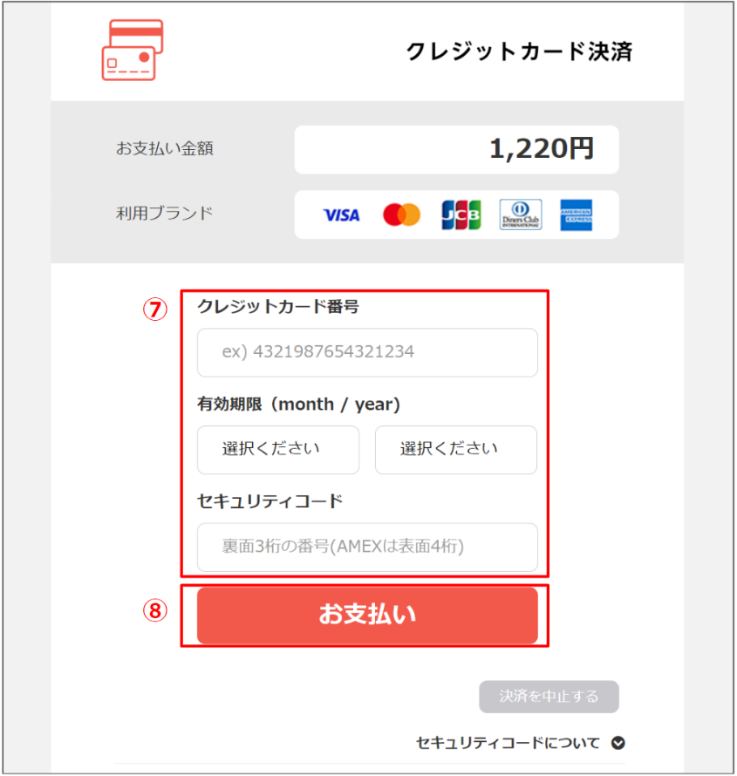

申込・決済が完了

下記の画面が表示されればお申込み完了となります。

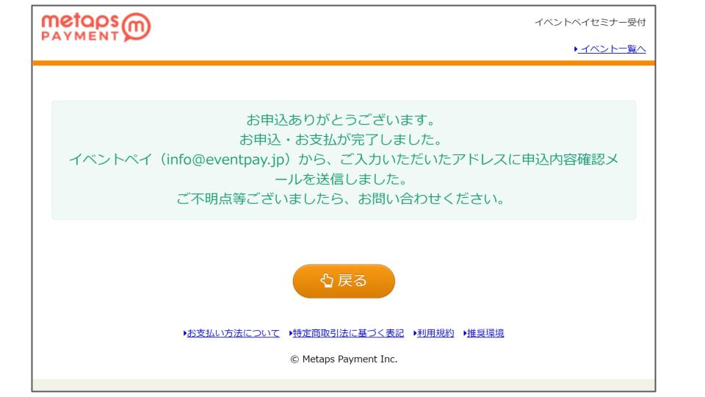

申し込み完了メールを受信

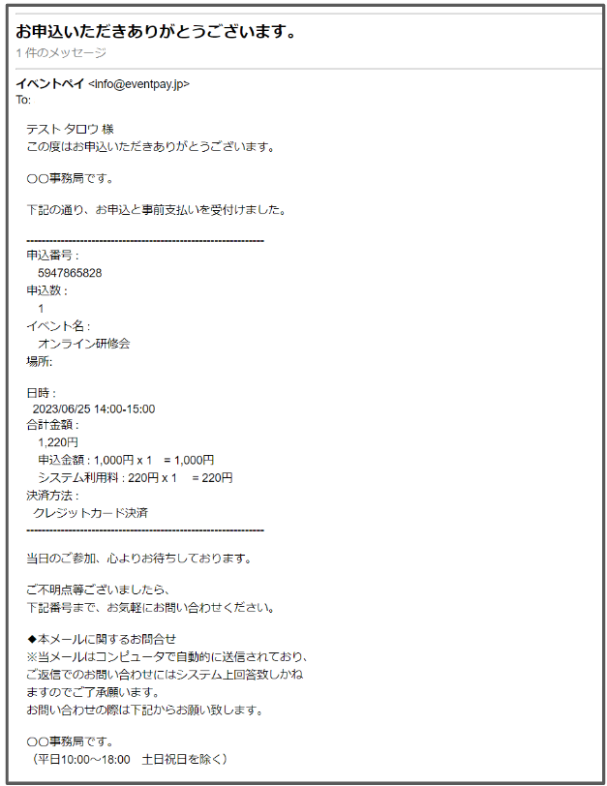

以上でお申し込みが完了となります。